Pitch & Putt pour les Nuls

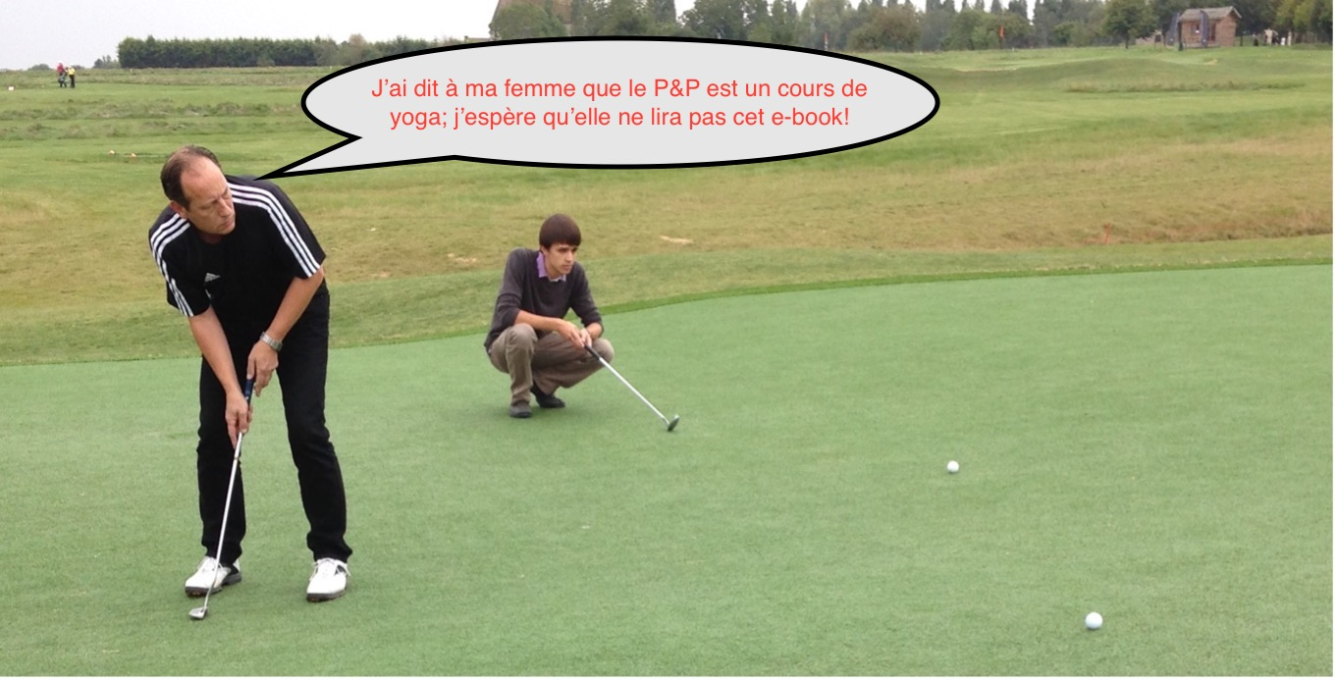

Un guide pratique pour comprendre ce ‘variant’ du jeu de golf

John Hudson - avec l’aide des membres de « France Pitch & Putt »

Table des matières

1 Introduction

2 Définitions, sigles abréviations

3. Le Parcours

4. Le jeu

5. Le matériel

6 Clubs et associations

7 Le P&P international

8. Conclusions

